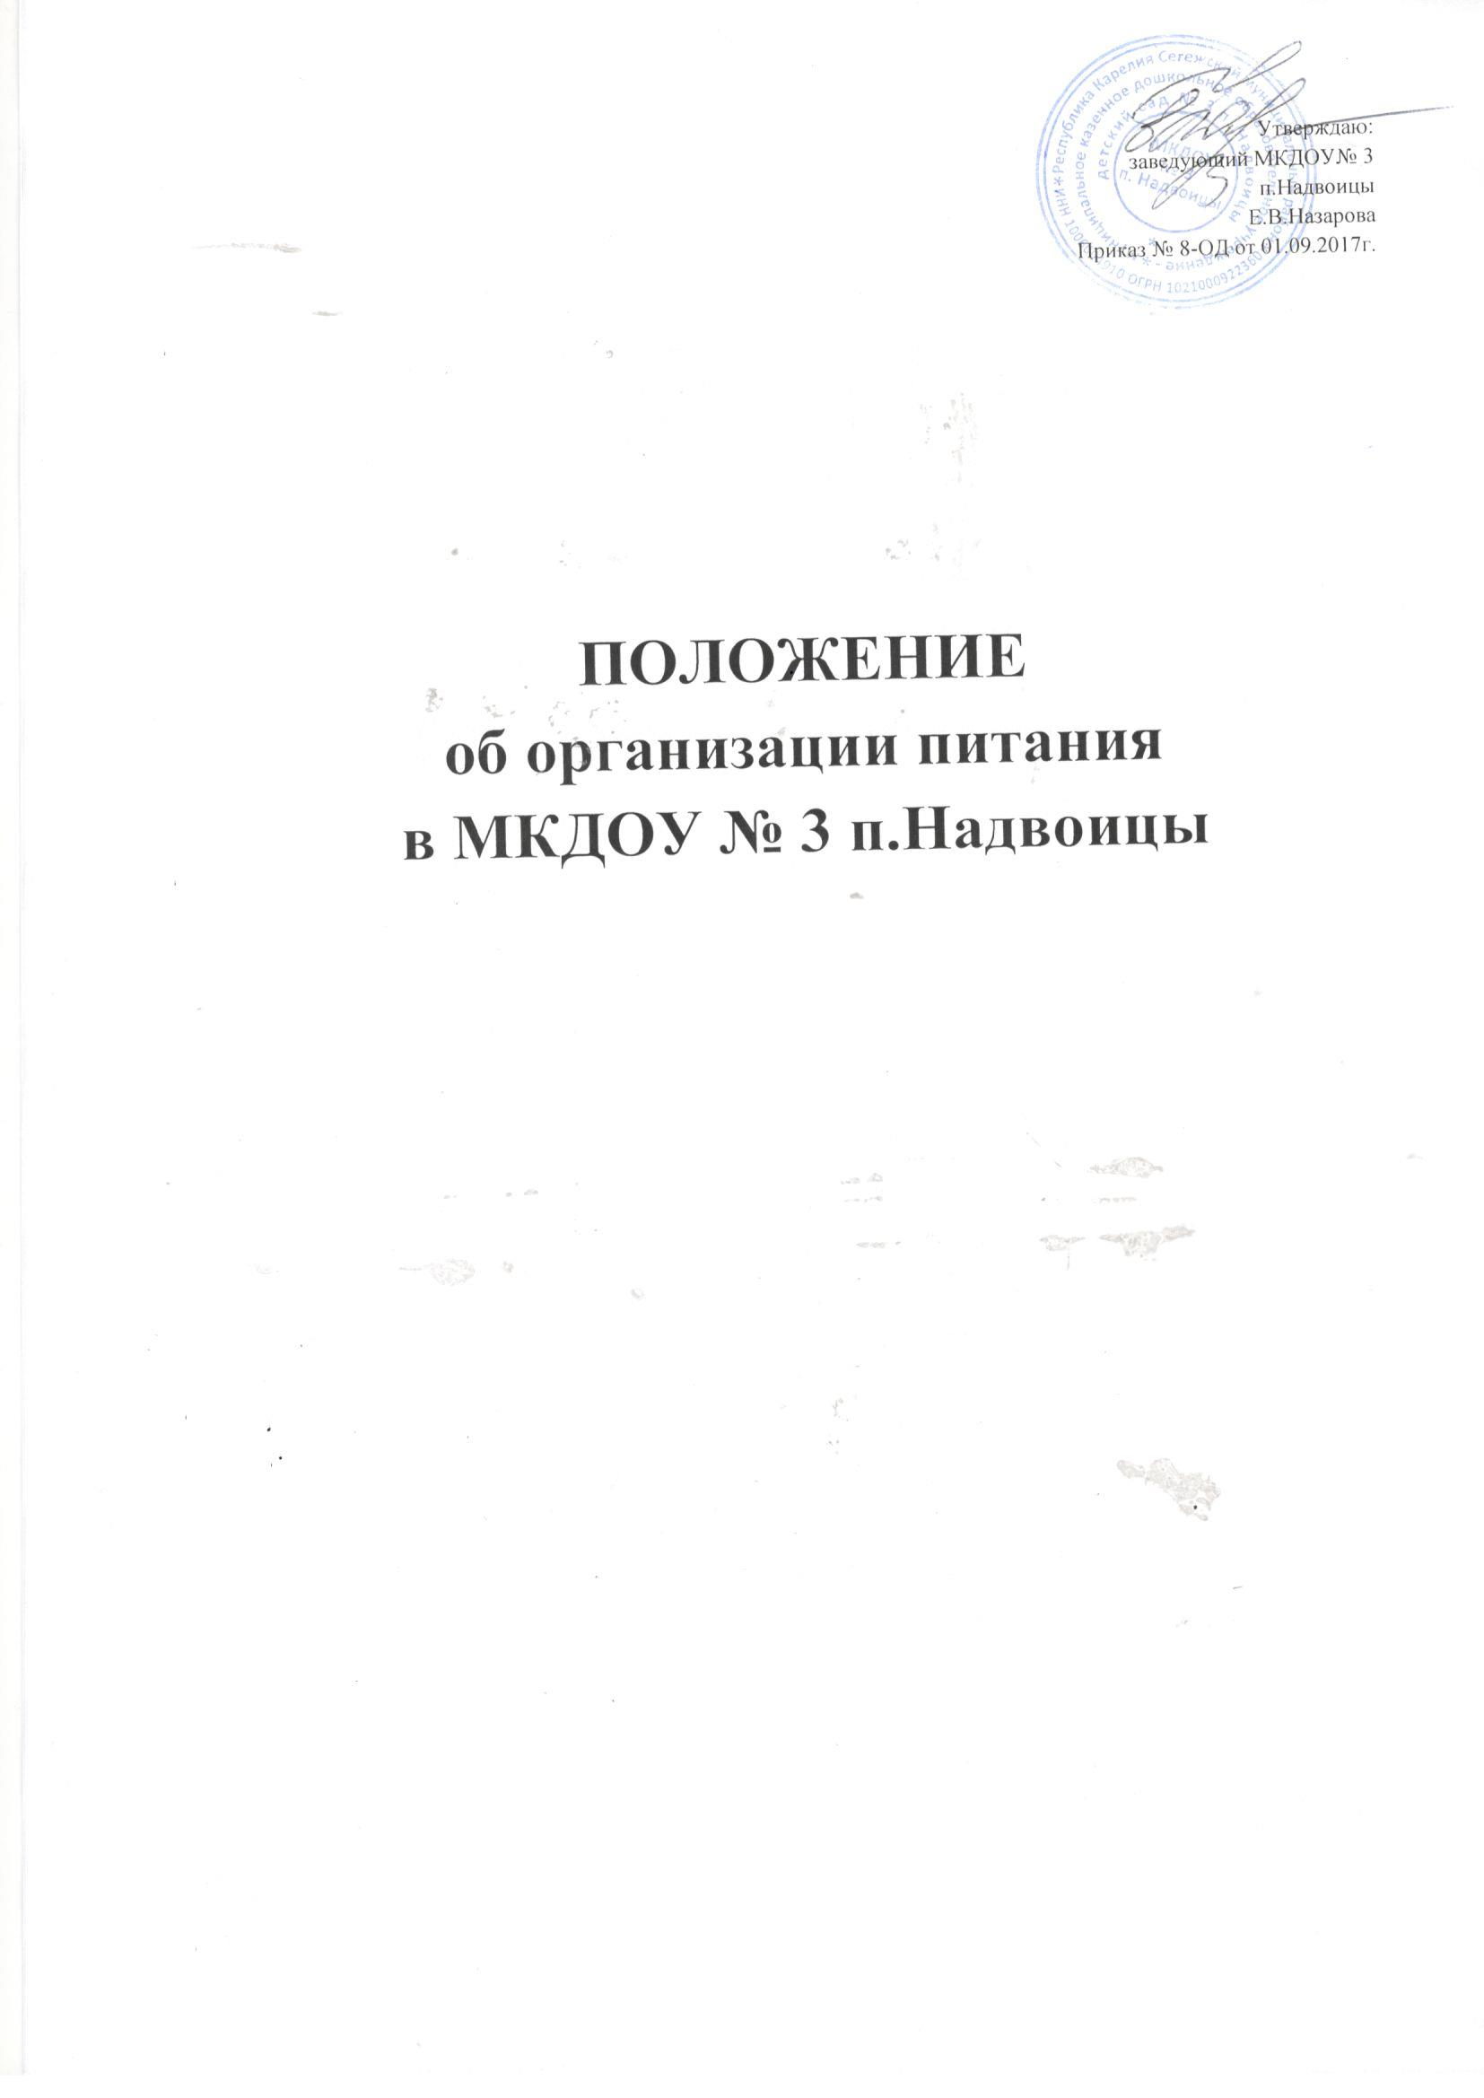

- Общие положения

1.1. Положение об организации питания муниципального казенного дошкольного образовательного учреждения – детский сад № 3 (далее - ДОУ), реализующее основную общеобразовательную программу дошкольного образования (далее - Положение) разработано в соответствии с постановлениями Главного государственного санитарного врача Российской Федерации от 15.05.2013г. № 26 «Об утверждении СанПиН 2.4.1.3049-13 «Санитарно-эпидемиологические требования к устройству, содержанию и организации режима работы дошкольных образовательных организаций» (далее-СанПиН 2.4.1.3049-13).
1.2. Основными задачами организации питания в ДОУ являются:
- создание условий, направленных на обеспечение рациональным и сбалансированным питанием, гарантирование качества и безопасности питания, пищевых продуктов, используемых в приготовлении блюд,
- пропаганда принципов здорового и полноценного питания.
1.3. Организация питания в ДОУ осуществляется работниками ДОУ.
1.4. Закупка и поставка продуктов питания в ДОУ осуществляется в порядке, установленном Федеральным законом от 21.07.2005 № 94-ФЗ «О размещении заказов на поставки товаров, выполнение работ, оказание услуг для государственных и муниципальных нужд» (в действующей редакции) на договорной основе, как за счет средств бюджета, так и за счет средств платы родителей (законных представителей) за содержание воспитанников в ДОУ.
1.5. Порядок поставки продуктов определяется муниципальным контрактом и (или) договором.
1.6. Настоящее Положение устанавливает правила и регулирует порядок организации питания воспитанников в дошкольном учреждении.
- Порядок организация питания

  - Объемы закупки и поставки продуктов питания в ДОУ определяются в соответствии с нормами питания, утвержденными СанПиН 2.4.1.3049-13, Десятидневным меню по ценам на продукты питания, определяемым в соответствии с Методикой формирования начальной (стартовой) цены муниципального контракта (расчета объема финансовых средств, необходимых для размещения муниципального заказа) на поставку продуктов питания.
  - Питание в ДОУ осуществляется согласно утвержденным натуральным нормам для двух возрастных категорий детей (от 1,5 до 3-х лет и от 3-х до 7 лет) с учетом времени пребывания воспитанников в дошкольном учреждении. Для детей, находящихся в ДОУ в режиме 10.5 часового пребывания организуется четырехразовое питание (завтрак, 2 завтрак, обед, полдник.);
  - В соответствии с установленными санитарными требованиями созданы следующие условия для организации питания воспитанников:
    - Производственные помещения для хранения, приготовления пищи, оснащенные необходимым
оборудованием (холодильным, технологическим, весоизмерительным), инвентарем.
2.4.2. Помещения (места) для приема пищи, оснащенные мебелью, необходимым количеством столовой посуды.

2.4.3. Квалифицированный штатный персонал, владеющий технологией приготовления детского питания.
2.4.4. Разработанный и утвержденный порядок организации питания (режим работы пищеблока (столовой), график отпуска готовых блюд, режим приема пищи, режим мытья посуды и кухонного инвентаря и т.д.).
2.4.5. Медсестра и кладовщик обеспечивает контроль за:
- своевременным составлением предварительных заявок на поставку продуктов питания, соответствующих меню-требованию на выдачу продуктов питания, нормам;
- качеством поступающих продуктов, наличием сопроводительных документов, подтверждающих их качество и безопасность;
- соблюдением всех санитарных требований к транспортировке и хранению продуктов питания, приготовлению и раздаче блюд;
- соблюдением правил личной гигиены воспитанниками и персоналом ДОУ;
- санитарным состоянием пищеблока и помещений (мест) приема пищи;
- правильностью отбора и хранения суточных проб;
- порядком организации питания воспитанников в соответствии с п.п. 2.3.4 настоящего Положения;
- ведением документации по организации питания в соответствии с требованиями разделов XV СанПиН 2.4.1.3049-13.
  - Организация питания в ДОУ должна предусматривать обеспечение большей частью необходимых им энергии и пищевых веществ, сбалансированность и максимальное разнообразие рациона, адекватную технологическую и кулинарную обработку продуктов и блюд, обеспечивающую их высокие вкусовые достоинства и сохранность исходной пищевой ценности.
  - Десятидневное меню, составленное с учетом рекомендуемых среднесуточных норм питания в ДОУ для детей (от 1 до 3-х лет; от 3-х до 7 лет), включающее меню-требование на выдачу продуктов питания, технологические карты на каждое блюдо, утверждается руководителем дошкольного учреждения.
  - На основании утвержденного Десятидневного меню в ДОУ ежедневно составляется меню-требование на выдачу продуктов питания, установленного образца с указанием выхода блюд для воспитанников каждой возрастной группы.
  - На каждое блюдо должна быть заведена технологическая карта (по форме в соответствии с приложением № 7 СанПиН 2.4.1.3049-13) с указанием ссылки на рецептуры используемых блюд и кулинарных изделий в соответствии со сборниками технических нормативов.
  - Для правильной организации питания воспитанников в ДОУ должны быть следующие локальные акты и документы:
1) положение об организации питания в ДОУ (рекомендательный характер);
- приказ об организации питания в ДОУ;
- приказ о бракеражной комиссии;
- договоры (контракты) на поставку продуктов питания;
- утвержденное Десятидневное меню, включающее меню-раскладку для детей (от 1 до 3-х лет; от 3-х до 7 лет), технологические карты кулинарных блюд для детей (от 1 до 3-х лет; от 3-х до 7 лет), ведомости выполнения норм продуктового набора, норм потребления пищевых веществ, витаминов и минералов;
- меню-требование на выдачу продуктов питания на каждый день с указанием выхода блюд для детей (от 1 до 3-х лет; от 3-х до 7 лет);
- накопительная ведомость;
- журнал бракеража скоропортящихся пищевых продуктов, поступающих на пищеблок (в соответствии приложением №5 СанПиН 2.4.1.3049-13);
- журнал бракеража готовой кулинарной продукции (в соответствии приложением №8 СанПиН 2.4.1.3049-13);
- журнал здоровья (в соответствии приложением №16 СанПиН 2.4.1.3049-13);
- журнал проведения витаминизации 3-х и сладких блюд;
- журнал учета температурного режима в холодильном оборудовании;
- инструкция по отбору суточных проб
  - При снабжении ДОУ продуктами питания поставщик обязан предоставить ДОУ все документы, подтверждающие их качество и безопасность:
- свидетельство о государственной регистрации или санитарно-эпидемиологическое заключение,
- декларации или сертификаты соответствия, удостоверения качества и безопасности предприятия-изготовителя,
- ветеринарно-сопроводительные документы на животноводческое сырье (яйца, птицу, мясо).
Последние два документа оформляются на каждую партию продуктов, поэтому целесообразно иметь копии этих документов экспедитору, который должен предъявить их ответственному лицу в ДОУ при отгрузке товара, что отмечается в соответствующей графе бракеража поступающего продовольственного сырья и пищевых продуктов.
  - Организация питания в ДОУ должна сочетаться с правильным питанием ребенка в семье. Необходимо рекомендовать родителям, чтобы домашнее питание дополняло рацион ДОУ. Для обеспечения преемственности в организации питания необходимо ежедневно информировать родителей о продуктах и блюдах, которые ребенок получил в течение дня в дошкольном учреждении. Для этого на информационных стендах для родителей необходимо ежедневно размещать меню с указанием объема готовых блюд, а также рекомендации родителям по организации питания детей в выходные и праздничные дни, в период адаптации к ДОУ.
В целях пропаганды здорового образа жизни, принципов рационального питания медсестра проводит консультационно-разъяснительную работу с родителями (законными представителями) по вопросам правильной организации питания детей с учетом возрастных потребностей и индивидуальных особенностей.

- Контроль за организацией питания

  - Контроль за организацией питания в ДОУ осуществляет медсестра и руководитель ДОУ за:
- выполнением натуральных норм, выполнением договоров на закупку и поставку продуктов питания;
- состоянием производственной базы пищеблока;
- материально-техническим состоянием помещений пищеблока;
- обеспечением пищеблока и мест приема пищи достаточным количеством столовой и кухонной посуды, спецодеждой, санитарно-гигиеническими средствами, разделочным оборудованием и уборочным инвентарем.
- за санитарным состоянием и содержанием территории и всех помещений, соблюдением правил личной гигиены воспитанниками и персоналом, а также контроль за пищеблоком и питанием детей (СанПиН 2.4.1.3049-13 п.18.1)
- Компетенция ДОУ

  - К компетенции ДОУ относится:
- организация питания воспитанников в соответствии с требованиями СанПиН 2.4.1.3049-13 на основе Десятидневного меню, утвержденного руководителем ДОУ;
- ежедневное утверждение меню-требования на выдачу продуктов питания и его выполнение;
- заключение договоров на закупку и поставку продуктов питания и их исполнение;
- составление предварительных заявок;
- контроль за качеством поступающих продуктов на основе поданных заявок;
- обеспечение режима питания воспитанников в соответствии с возрастом, условиями договора с родителями и Уставом ДОУ;
- контроль за качеством приготовления пищи;
- расчет и оценка использованного на одного ребенка среднесуточного набора пищевых продуктов (анализ выполнения натуральных норм питания), подсчет энергетической ценности рациона питания, содержания и соотношения основных пищевых веществ, витаминов и минералов);
- контроль за своевременным поступлением средств родительской платы;
- регулярное проведение оперативных проверок по вопросам, связанным с организацией питания ДОУ;
- контроль за заключением и исполнением договоров на закупку и поставку продуктов питания ДОУ, своевременным направлением оплаты по договорам поставщикам продуктов питания;
- контроль за заключением и исполнением муниципальных контрактов и (или) договоров на
- закупку и поставку продуктов питания в ДОУ;
- контроль за осуществлением своевременного и в полном объеме финансирования расходов на питание воспитанников ДОУ;
- контроль за целевым использованием бюджетных средств, направляемых на питание воспитанников;
- осуществление сводных плановых и фактических расчетов объемов закупки и поставки продуктов питания в ДОУ;
обобщение сводной информации о численности воспитанников с учетом времени их пребывания в ДОУ, возраста, установленного размера платы родителей

